ДЕПУТАТЫ СОВЕТА МР «НЕРЧИНСКИЙ РАЙОН» 7 СОЗЫВА
(срок полномочий 2022-2027гг.) по состоянию на 04 декабря 2024 года

Бронникова Галина Васильевна

 | Избирательный округ: многомандатный избирательный округ № 1  Дата рождения: 11 августа 1973 года  Образование - Среднее специальное.  В Совете МР «Нерчинский район» 7 созыва:  - председатель постоянной комиссии по социальной политике, правовым вопросам и депутатской этике.  Избиралась депутатом Совета сельского поселения «Зареченское» МР «Нерчинский район».  Дата начала полномочий: 11 сентября 2022 года.
Бураков Сергей Геннадьевич

 | Избирательный округ: многомандатный избирательный округ № 2  Дата рождения: 03 ноября 1963 года  Образование - Высшее  В Совете МР «Нерчинский район» 7 созыва:  - заместитель председателя постоянной комиссии по промышленности, строительству и ЖКХ.  Избирался депутатом Совета городского поселения «Нерчинское».  Дата начала полномочий: 11 сентября 2022 года.
Веселов Николай Иванович

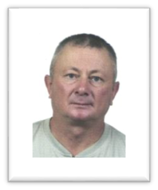 | Избирательный округ: многомандатный избирательный округ № 1  Дата рождения: 12 марта 1972 года  Образование - Высшее  Избирался депутатом Совета сельского поселения «Зюльзинское» МР «Нерчинский район».  В Совете МР «Нерчинский район» 7 созыва: член постоянной комиссии по промышленности, строительству и ЖКХ.  Дата начала полномочий: 11 сентября 2022 года
Горюнова Наталья Тимофеевна

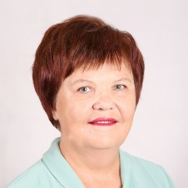 | Избирательное объединение: Нерчинское Местное отделение политической Партии «КОММУНИСТИЧЕСКАЯ ПАРТИЯ РОССИЙСКОЙ ФЕДЕРАЦИИ»  Дата рождения: 04 октября 1954 года  Образование - Высшее  В Совете МР «Нерчинский район» 7 созыва:  - заместитель председателя Совета МР «Нерчинский район»  Избиралась депутатом Совета МР «Нерчинский район» 2 созыва (2003 – 2004гг.); 3 созыва (2004-2008); 4 созыв (2008 – 2012 гг.); ,5 созыв 2012-2017 гг.); 6 созыв (2017-2022 гг.).  Дата начала полномочий: 11 сентября 2022 года.
Дедюхина Раиса Усмановна

 | Избирательный округ: многомандатный избирательный округ № 1  Дата рождения: 25 декабря 1961 года  Образование - Высшее  В Совете МР «Нерчинский район» 7 созыва:  - заместитель председателя постоянной комиссии по социальной политике, правовым вопросам и депутатской этике.  Дата начала полномочий: 11 сентября 2022 года.
Емельянова Ирина Васильевна

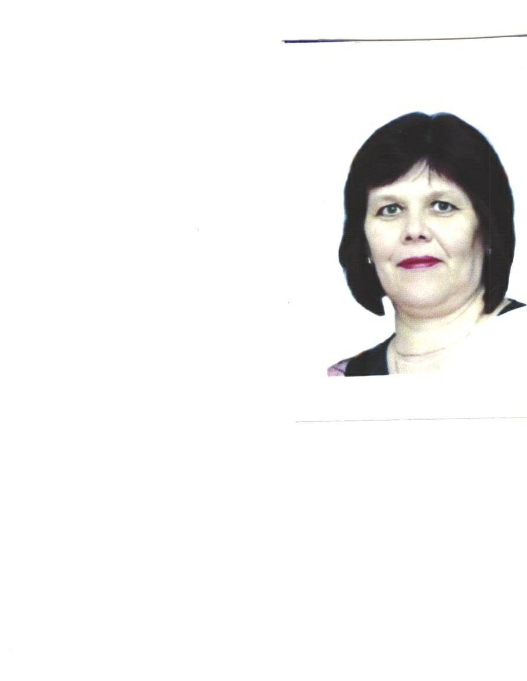 | Избирательное объединение: Забайкальское региональное отделение Политической партии "ЕДИНАЯ РОССИЯ".  Дата рождения: 02 ноября 1971 года  Образование - Высшее  В Совете МР «Нерчинский район» 7 созыва: член постоянной комиссии  по социальной политике, правовым вопросам и депутатской этике  Дата начала полномочий: 21 июня 2023 года.
Зорина Анастасия Александровна

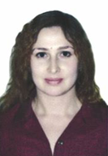 | Избирательное объединение: Забайкальское региональное отделение Политической партии ЛДПР - Либерально-демократическая партия России  Дата рождения: 11 апреля 1993 года  Образование – Среднее  В Совете МР «Нерчинский район» 7 созыва: член постоянной комиссии по социальной политике, правовым вопросам и депутатской этике.  Дата начала полномочий: 11 сентября 2022 года.
Кочетыгова Марина Александровна

 | Избирательное объединение: Забайкальское региональное отделение Политической партии "ЕДИНАЯ РОССИЯ".  Дата рождения: 04 января 1987 года  Образование - Среднее специальное  В Совете МР «Нерчинский район» 7 созыва: член постоянной комиссии по социальной политике, правовым вопросам и депутатской этике.  Дата начала полномочий: 20 декабря 2023 года.
Иванов Илья Владимирович

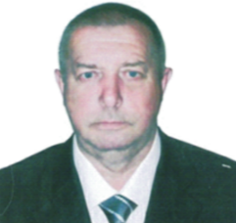 | Избирательный округ: многомандатный избирательный округ № 1  Дата рождения: 09 декабря 1964 года  Образование - Высшее  В Совете МР «Нерчинский район» 7 созыва:  - председатель постоянной комиссии по промышленности, строительству и ЖКХ.  Избирался депутатом Совета МР «Нерчинский район» 6 созыва(2017-2022гг.)  Дата начала полномочий: 11 сентября 2022 года.
Козулин Евгений Юрьевич

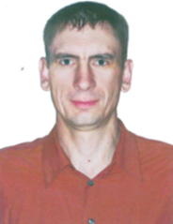 | Избирательное объединение: Нерчинское Местное отделение политической Партии «КОММУНИСТИЧЕСКАЯ ПАРТИЯ РОССИЙСКОЙ ФЕДЕРАЦИИ»  Дата рождения: 06 ноября 1979 года  Образование - Высшее  В Совете МР «Нерчинский район» 7 созыва: член постоянной комиссии по промышленности, строительству и ЖКХ.  Избирался депутатом Совета МР «Нерчинский район» 6 созыва (2021-2022гг.).  Дата начала полномочий: 11 сентября 2022 года.
КудрявцеваТатьяна Ивановна

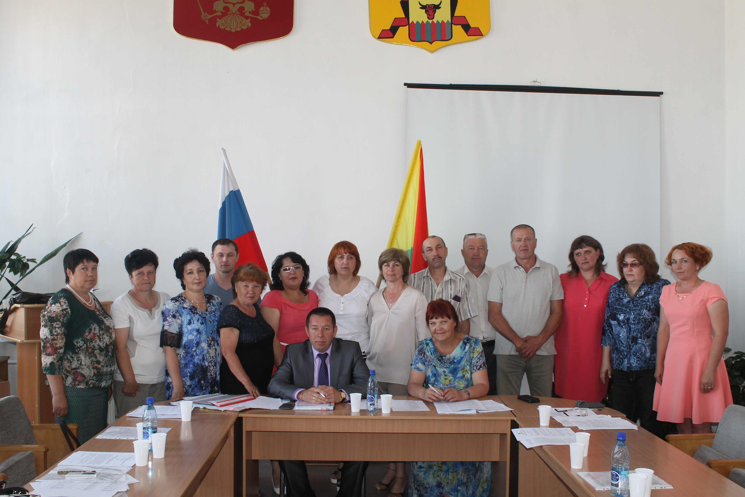 | Избирательное объединение: Забайкальское региональное отделение Политической партии "ЕДИНАЯ РОССИЯ".  Дата рождения: 13 февраля 1959 года  Образование - Высшее  В Совете МР «Нерчинский район» 7 созыва: член постоянной комиссии по бюджетной политике и вопросам сельского хозяйства.  Избиралась депутатом Совета МР «Нерчинский район» 4созыва (2008 – 2012 гг.); 5 созыва (2012-2017 гг.) 6 созыва (2017-2022 гг.)  Дата начала полномочий: 11 сентября 2022 года.
Осиряева Людмила Юрьевна

 | Избирательное объединение: Забайкальское региональное отделение Политической партии ЛДПР - Либерально-демократическая партия России  Дата рождения: 28 апреля 1984 года  Образование – Высшее  В Совете МР «Нерчинский район» 7 созыва: член постоянной комиссии по бюджетной политике и вопросам сельского хозяйства.  Дата начала полномочий: 11 сентября 2022 года.
Пожидаев Петр Иванович

 | Избирательное объединение: Забайкальское региональное отделение Политической партии "ЕДИНАЯ РОССИЯ".  Дата рождения: 12 сентября 1959 года  Образование - Высшее  В Совете МР «Нерчинский район» 7 созыва: член постоянной комиссии по промышленности, строительству и ЖКХ.  Избирался депутатом Совета МР «Нерчинский район» 4 созыва (2008-2012гг.)  Дата начала полномочий: 11 сентября 2022 года.
Соколов Евгений Александрович

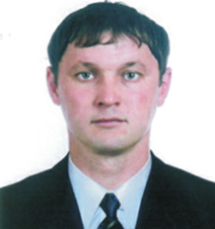 | Избирательный округ: многомандатный избирательный округ № 2  Дата рождения: 07 июня 1981 года  Образование - Высшее  В Совете МР «Нерчинский район» 7 созыва: член постоянной комиссии по промышленности, строительству и ЖКХ.  Избирался депутатом Совета МР «Нерчинский район» 5 созыва (2012-2017 гг.) 6 созыва (2017-2022 гг.)  Дата начала полномочий: 11 сентября 2022 года.
Федотов Андрей Геннадьевич

 | Избирательный округ: многомандатный избирательный округ № 2  Дата рождения: 22 мая 1973 года  Образование - Высшее  В Совете МР «Нерчинский район» 7 созыва: член постоянной комиссии по бюджетной политике и вопросам сельского хозяйства.  Дата начала полномочий: 11 сентября 2022 года.
Федотов Виктор Анатольевич

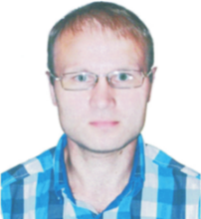 | Избирательное объединение: Региональное отделение Социалистической политической партии «СПРАВЕДЛИВАЯ РОССИЯ-ПАТРИОТЫ – ЗА ПРАВДУ» в Забайкальском крае.  Дата рождения: 02 января 1986 года  Образование - Среднее специальное  В Совете МР «Нерчинский район» 7 созыва: председатель постоянной комиссии по бюджетной политике и вопросам сельского хозяйства.  Избирался депутатом Совета МР «Нерчинский район» 6 созыва (2017-2022гг.)  Дата начала полномочий: 11 сентября 2022 года.
Хохлов Виктор Николаевич

 | Избирательное объединение: Региональное отделение Социалистической политической партии «СПРАВЕДЛИВАЯ РОССИЯ-ПАТРИОТЫ – ЗА ПРАВДУ» в Забайкальском крае.  Дата рождения: 20 февраля 1954 года  Образование - Высшее  В Совете МР «Нерчинский район» 7 созыва: член постоянной комиссии по бюджетной политике и вопросам сельского хозяйства.  Дата начала полномочий: 11 сентября 2022 года.
Эпова Светлана Викторовна

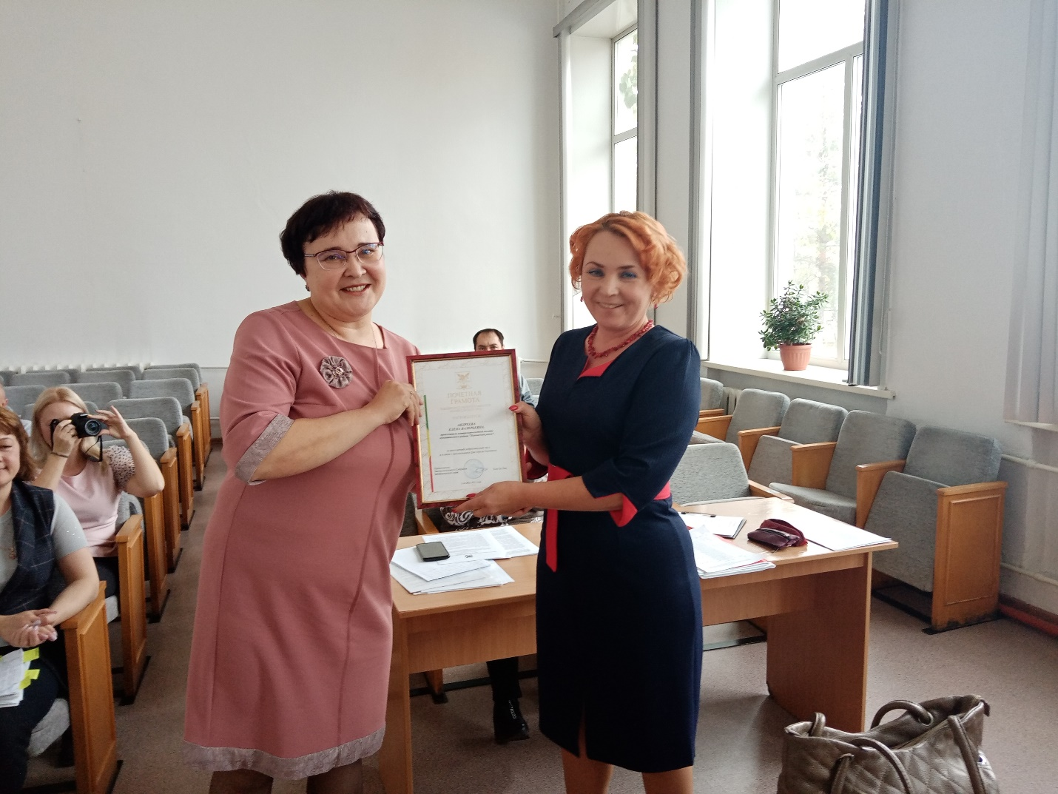 | Избирательный округ: многомандатный избирательный округ № 1  Дата рождения: 18 июня 1976 года  Образование - Высшее  Избиралась депутатом Совета МР «Нерчинский район» 5 созыва (2016 -2017 гг.) 6 созыва (2017-2022 гг.)  В Совете МР «Нерчинский район» 7 созыва:  - председатель Совета МР «Нерчинский район».  Дата начала полномочий: 11 сентября 2022 года.

